· | 1 2 | 8 | · | 第47 卷第14 期2 0 2 1 年7 月 | 山 西 建筑  SHANXI AＲCHITECTUＲE | Vol．47 No．14
 |  |  |  |  |  | Jul． | 2021
DOI: 10．13719 /j．cnki．1009-6825．2021．14．048
新建盾构隧道下穿既有线沉降控制技术的研究
钱佳亘
( 北京市轨道交通建设管理有限公司，北京 100068)
摘要: 对于新建盾构区间穿越既有线的精细化管控，保障既有线路的结构安全和正常运营，成为当前地铁盾构施工的重点研究课题。为深入研究新建盾构下穿既有运营地铁线路的合理技术措施，结合北京地铁近5 年盾构下穿既有线施工经验，详细分析12 号线西坝河站至三元桥站区间近距离( 2．18 m) 连续下穿既有10 号线、机场线盾构区间工程实例，研究为沉降控制的精细化管控措施，为类似穿越施工提供施工经验及参考。
关键词: 地铁，盾构施工，微沉降控制，精细化管控
中图分类号: U455 | 文献标识码: A | 文章编号: 1009-6825( 2021) 14-0128-04

1概述
随着近年来轨道交通建设的高速发展，超大型城市如北京、上海、广州等轨道建设面临换乘功能的需求越来越高，交叉穿越的施工风险越来越大，多次穿越地铁既有线路已逐渐成为常态化设计与施工方案。以北京为例，2017 年—2020 年期间新建地铁盾构区间下穿既有线路共14 项，而根据规划2050 年前后北京市轨道交通建设线路中节点车站和区间穿越段数量高达118 处。因此对于盾构穿越既有线等特、一级风险源，如何控制好新建线路对既有线路的影响，将隆起、沉降值精细化管控确保既有线路的正常运营安全，成为当前盾构施工研究的重点课题。

压力过大也会造成土体地层负损失，地表发生隆起。翟和明等［10］以地铁昌八联络线盾构施工下穿既有8 号线工程案例，新建线路与既有线路净距为3．18 m，提出通过优化掘进参数，细化同步注浆配比、速度及二次补浆的压力、注浆量、凝结时间等确保穿越既有8 号线的安全。
盾构下穿既有隧道施工受地质水文条件及位置关系影响，尤其对于近距离连续穿越的工程，精确控制施工引起的变形对于既有运营线路至关重要。本文结合北京地铁近3 年盾构下穿既有线施工经验，以2020 年12 月北京地铁12 号线西坝河站—三元桥站盾构区间下穿既有10 号线、线机场线工程为背景，通过数值模拟分析及现场掘进参数优化研究穿越既有线微沉降控制技术，通过合理的技术参数优化及实施，能够有效确保盾构区间下穿既有线

1．1 | 国内外研究 | 的运营安全，最终穿越既有线10 号线的累计沉降为

国内外学者对盾构穿越施工的沉降控制进行了大量研究，主要以理论模型、数值分析、现场及模型试验研究为主并形成了大量的成果指导实践施工［1-7］。汪洋等［8］以广州地铁3 号线区间盾构隧道为课题背景，通过数值模型分析计算以及相似模拟试验手段，对隧道施工正交下穿既有线路期间引起的应力及变形进行研究得到正交下穿过程中既有隧道结构的变形规律。杨广武等［9］以北京地铁10 号线下穿13 号线芍药居站为例，通过采用FLAC3D 模型进行模拟分析发现土压增大能够起到控制地表沉降的效果，但是

－0．11 mm ～－1．45 mm，穿越机场线的累计沉降为－0．22 mm ～－1．48 mm，远小于既有结构沉降3 mm 的控制标准，取得了理想的控制效果，也为今后类似下穿施工提供了宝贵的施工经验。
1．2 新建盾构区间下穿既有线总体概况
随着技术措施的完善和施工经验的提升，沉降控制的水平也逐步提高。2020 年进行的既有线穿越施工，平均沉降控制均在－1 mm 之内，穿越期间最大沉降值也均小于－1．8 mm。具体情况如表1 所示。

表1 | 新建盾构下穿区间

线路 | 新建盾构区间 | 既有区间 |  | 施工时间 |  | 下穿地层 | 下穿净距m | 控制措施 | 沉降控制
 | 标段区间 | 区间 | 结构形式 | 开始时间 | 结束时间 |  |  |  | 平均沉降值/mm | 沉降值范围/mm
8 号线三期 | 王—前区间 | 地铁2 号线 | 盾构 | 2019．12．12 | 2019．12．30 | 粉质黏土、砂质黏土 | 17．5 | 使用克泥效 | －0．50 | －0．3 ～－1．24
 |  |  |  |  |  |  |  | 径向注浆 |  | ( + 2 ～－3)
 |  |  |  |  |  |  |  | 轨道保护
19 号线一期 | 平—积区间 | 地铁4 号线 | 盾构 | 2019．01．14 | 2019．07．19 | 卵石、粉质黏土 | 7．63 | 径向注浆 | －1．30 | + 0．23 ～－1．56
 |  |  |  |  |  |  |  |  |  | ( + 2 ～－3)
 | 右—牛区间 | 地铁7 号线 | 盾构 | 2020．08．15 | 2020．10．30 | 全断面砂卵石 | 2．36 | 使用克泥效 | －0．58 | + 0．05 ～－1．36
 |  |  |  |  |  |  |  | 径向注浆 |  | ( + 2 ～－3)
 |  |  |  |  |  |  |  | 二次注浆
 | 牛—金区间 | 地铁1 号线 | 明挖 | — | — | 卵石、粉质黏土 | 2．06 | — | — | —
收稿日期: 2021-04-06
作者简介: 钱佳亘( 1987-) ，男，工程师

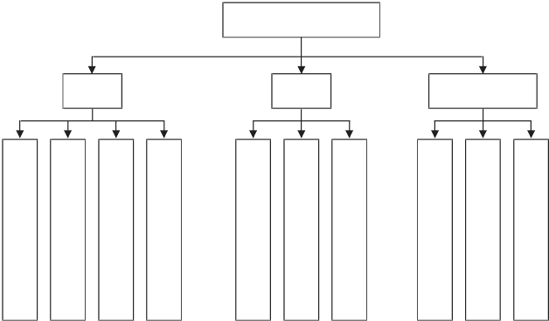
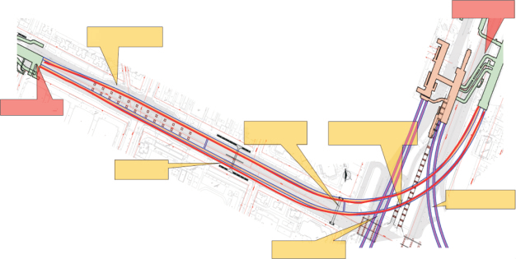
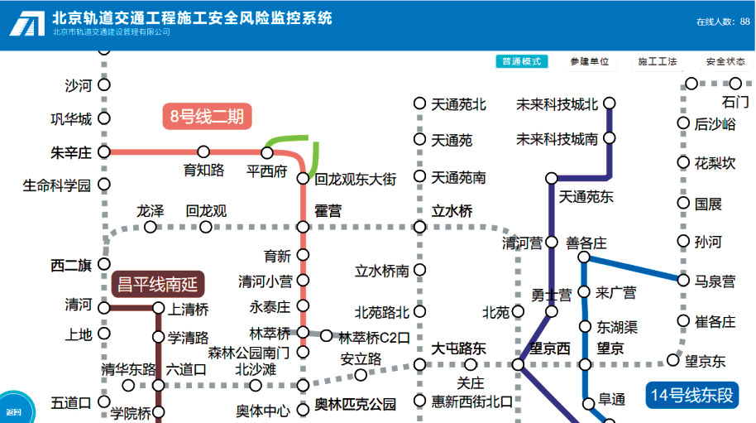
第47 卷第14 期2 0 2 1 年7 月 | 钱佳亘: 新建盾构隧道下穿既有线沉降控制技术的研究 | · | 1 | 2 | 9 | ·
续表
线路 | 新建盾构区间 | 既有区间 |  | 施工时间 |  | 下穿地层 | 下穿净距m | 控制措施 | 沉降控制
 | 标段区间 | 区间 | 结构形式 | 开始时间 | 结束时间 |  |  |  | 平均沉降值/mm | 沉降值范围/mm
12 号线 | 西—三区间 | 10 号线 | 盾构 | 2020．11．11 | 2020．12．21 | 粉质黏土、粉土地层 | 2．18 | 径向注浆 | －0．85 | －0．11 ～－1．45
 |  |  |  |  |  |  |  | 使用克泥效
 |  |  |  |  |  |  |  | 轨道加固 |  | ( + 2 ～－3)
 |  | 机场线 | 盾构 | 2020．11．23 | 2020．12．30 | 黏土卵石～圆砾层 | 3．68 | 径向注浆 | －0．87 | －0．22 ～－1．48
 |  |  |  |  |  |  |  | 使用克泥效
 |  |  |  |  |  |  |  | 轨道加固 |  | ( + 2 ～－3)
17 号线 | 工—香区间 | 机场线 | 盾构 | 2019．07．17 | 2019．08．04 | 粉质黏土～圆砾层 | 2．94 | 径向注浆 | －0．9 | －0．4 ～－1．3
 |  |  |  |  |  |  |  | 二次注浆 |  | ( + 1 ～－2)
 |  |  |  |  |  |  |  | 使用克泥效
昌平线南延 | 清—南区间 | 13 号线 | 路基段 | 2019．08．02 | 2019．12．28 | 粉质黏土～圆砾层 | 17．4 | 二次注浆 | －0．55 | + 1．10 ～－1．35
 |  |  |  |  |  |  |  |  |  | ( + 2 ～－3)
新机场线一期 | 2—3 区间 | 大兴线U 型槽 | 暗挖 | 2018．5．15 | 2018．5．23 | 全断面砂卵石 | 5．2 | 径向注浆 | －1．00 | + 1．00 ～－1．80
 |  |  |  |  |  |  |  | 使用克泥效 |  | ( + 3 ～－3)

2盾构穿越施工风险管理措施
查看近几年数据，新建盾构穿越既有线趋于0 沉降的背后是北京地铁建设逐年提升的风险体系构建、精细化管理与智能平台应用，目前北京市轨道交通盾构施工主要采用以下两大安全风险管理系统。
2．1 安全风险监控平台
在盾构法施工过程中进行安全风险管控，创建以安全风险状态评价为核心的综合预警发布机制，强化现场预防预控及综合分析效果，大幅提升风险的处置力度。同时通过信息化手段，采取监测数据即时上传、巡视信息即时上报、视频图像即时查看、盾构数据即时传输、预警信息即时发布等手段，完善信息上报环节，实现安全风险监控信息各层级即时共享，提高管控效率，有利于及时发现和处置风险。安全风险信息化采集系统流程见图1，安全风险监控平台见图2。
风险信息采集

析盾构施工的全过程及其可能出现的各种问题，又可以显示工程进度及盾构区间重要风险工程，掌控区间整体风险分布状况，明确管控重点统计盾构生产过程中的材料消耗，监控盾构施工质量。盾构施工实时监控管理体系如图3所示。
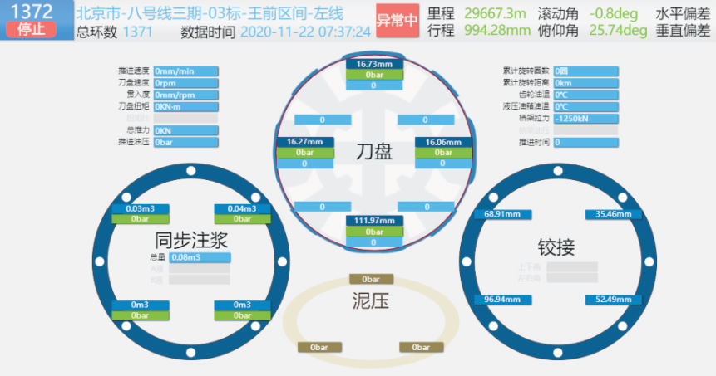
3 | 图3 | 盾构施工实时监控管理体系
 | 工程实例应用

设 | 监测 |  | 巡视 |  |  | 视频监控 |  |  |  | 3．1 | 盾构区间工程概况
 |  |  |  |  |  |  |  |  |  | 地铁12 号线西坝河站—三元桥站区间东起三元桥站
 | 工 |  |  |  |  |  |  |  |  | ( 位于机场高速东侧，北三环东路与机场高速路交叉路
 | 程 | 及 | 监 | 风 | 管 | 专 | 公 | 项 | 实
计 |  |  |  |  |  |  |  |  |  | 口) ，沿北三环东路向西北敷设，在三元桥东北先后下穿
 | 监 |  | 测
会 |  | 时 |  | 险 | 理 | 家
 | 测 |  | 信 |  |  |  | 司 | 目 | 施
签 |  | 监 |  | 巡 | 巡 | 巡 |  |  |  | 10 号线、机场线区间，然后在机场高速路前左线以Ｒ-380 m
 | 标 |  | 息 |  |  |  | 层 | 层 | 层
会 |  | 测 |  | 视 | 视 | 视
 | 准 |  | 库
审 |  |  |  |  |  |  |  |  |  | 曲线、右线以Ｒ-400 m 曲线调整线路走向并扩大线间距，下
 | 化
 | 图1 | 安全风险信息化采集系统流程图 |  |  |  |  |  |  |  | 穿三元桥匝道桥后沿三环方向向西，从三元西桥两侧绕行
通过，到达西坝河站。
区间起始点里程为右CSK116 + 631．637 ～右CSK118 +
112．650，总长度1 481．013 m，区间线路线间距19．2 m ～
35 m ～17．2 m，采用盾构法施工，管片尺寸为外径6 400 mm，
管片厚度300 mm，管片宽1 200 mm。区间盾构隧道采用两
台直径6．4 m 土压平衡盾构施工，区间线路图见图4。
三元桥站
侧穿三元西桥
西坝河站
地下通道三元桥A\B 匝道
下穿天桥
图2 安全风险监控平台 10 号线区间
2．2 盾构施工实时管理系统 机场线区间
远程实时显示盾构施工参数，并对主要施工参数进行 图4 区间线路图
自动预警，对盾构施工数据进行相关统计和分析，既便于分 区间下穿既有线地铁10 号线左线里程为左CSK117 +

· | 1 3 | 0 | · | 第47 卷第14 期2 0 2 1 年7 月 | 山 | 西 | 建 | 筑

876．238 ～CSK117 + 898．463( 中线) ，考虑穿越范围，共涉及长度48．2 m，与既有线夹角52° ～56°，涉及穿越管片为170 环～210 环; 右线里程为右CSK117 + 847．335 ～CSK117 + 868．676 ( 中线) ，考虑穿越范围，共涉及长度为52．8 m。区间下穿既有线地铁机场线左线里程为左

既有10 号线是北京的第二条环形地铁线路，由于10号线辐射效果并与其他线路形成换乘节点，10 号线为全国客运量最大的客运线路，每日客流量达到200 万人左右。因此作为北京最重要的交通枢纽设施，确保其运营安全是重中之重。结合10 号线、机场线的敏感地位，其控制标准

CSK117 + 756．679 ～CSK117 + 734．825( 中线) ，考虑穿越 | 如表3 所示。 | 表3 | 既有线结构沉降控制标准
范围，共涉及长度55．2 m，与既有线夹角52°，涉及穿越管

片为282 环～328 环; 右线里程为右CSK117 + 686．941 ～CSK117 + 711．175 ( 中线) ，考虑穿越范围，共涉及长度58．8 m，与既有线夹角54° ～55°，涉及穿越管片为300 环～348 环。新建12 号线与既有线位置关系见图5。
机场线10 号线左线

结构 | 控制指标 | 预警值/mm | 报警值/mm | 控制值/mm
既有线区间 | 竖向上浮 | 1．4 | 1．6 | 2．0
 | 竖向沉降 | 2．1 | 2．4 | 3．0
 | 横向变形 | 0．7 | 0．8 | 1．0
管片错台增量 |  | 0．7 | 0．8 | 1．0
管片环、纵缝张开值 |  | 0．7 | 0．8 | 1．0
盾构隧道收敛值 |  | 0．7 | 0．8 | 1．0

径向注浆 | 轨顶标高15.983 |  | 径向注浆 | 轨顶标高18.827 | M12 | 1) 道床结构自动化沉降监测点: 下穿部位以5 m 间隔
 | 4 089 |  |  | 2 186 |  | 紧密布设，邻近下穿部位以10 m 间隔布设;
 |  |  |  |  |  | 2) 隧道结构、道床结构沉降监测点: 下穿部位以5 m 间
 |  |  | 注浆扩散半径0.5 m
注浆扩散
 | 轨顶标高5.024 | M12 |  | 轨顶标高10.471 |  | 隔紧密布设，邻近下穿部位以10 m 间隔布设，其余部位以
半径0.5 m
 |  |  |  |  |  | 15 m 左右间隔布设;

图5新建12 号线与既有线位置关系
3．2 地质水文条件
本区间主要地层为杂填土层、粉质黏土层、粉土层、粉细砂层、中粗砂层等土层。地下水位较高潜水( 二) 水位标高31．32 m ～29．67 m，层间潜水( 三) 水位标高18．66 m ～17．82 m，层间潜水( 四) 水位标高10 m ～9．5 m。
4安全评估模拟分析
数值计算模型上边界为地表，竖向共取50 m，长取220 m，宽取160 m。由此建立的计算模型网格如图6 所示。地表取为自由边界，其他五个面均约束其法向变形。模型共划分了59 346 个单元，计20 682 个节点。
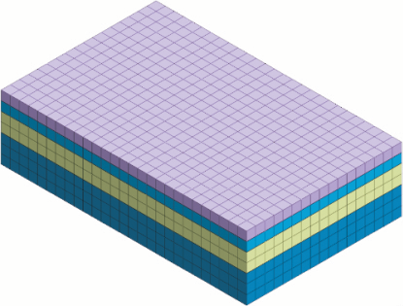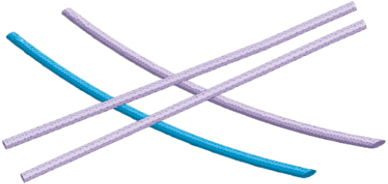
图6 盾构穿越模型
计算中采用不同的本构模型模拟不同的材料，各层土体均采用摩尔—库仑( M-C) 模型、新建12 号线隧道区间结构和既有机场线隧道区间结构采用弹性模型。二衬采用二维板单元模拟。
通过模拟分析获得穿越施工的评估预测数据表( 见表2) 。
表2 | 结构安全评估模拟预测 | mm

施工阶段 | 变形量 | 右线下穿 | 左线下穿
M10 左线区间隧道 | 沉降增量 | 2．796 | 0．186
 | 累计沉降 | 2．796 | 2．982
M10 右线区间隧道 | 沉降增量 | 2．585 | 0．213
 | 累计沉降 | 2．585 | 2．798
机场线左线区间隧道 | 沉降增量 | 2．55 | 0．45
 | 累计沉降 | 2．55 | 3
机场线右线区间隧道 | 沉降增量 | 2．54 | 0．5
 | 累计沉降 | 2．54 | 2．94
5既有线结构沉降分析

3) 几何形位监测点: 测点位置与道床结构沉降监测点同监测断面;
4) 无缝线路钢轨位移监测点: 在左右线两端布设; 5) 隧道结构横向变形监测点: 与自动化沉降监测项目同断面;
6) 盾构区间收敛、管片错台、管片环纵缝张开值监测点: 与自动化沉降监测项目同断面。
通过对既有线沉降数据监测分析，盾构机在到达既有线前方1 m 左右时，由于刀盘前方土压增大形成微隆起，最大隆起量约0．1 mm ～0．2 mm，随着下穿施工过程，既有结构产生了整体的沉降变形，最大沉降量达到1 mm。在掘进期间通过增加土压( 2．5 bar ～3 bar) 、克泥效等措施，可最大限度的控制穿越过程中刀盘、盾体、盾尾脱出三个阶段的沉降。
随着管片脱出盾尾进行二次补浆，由于双液注浆的快速凝结有效减缓沉降变形，二次补浆共计进行3 次，每次注浆完成后既有结构变形均有明显的微隆起，以10 号线左线为例，其隆起量分别为0．5 mm，0．24 mm，0．11 mm。盾构穿越完成既有10 号线左线的最终累计沉降为－0．35 mm ～－0．54 mm 范围。
最终盾构穿越既有10 号线累计沉降为－0．11 mm ～－1．45 mm，穿越机场线的累计沉降为－0．22 mm ～－1．48 mm均远小于安全评估模拟数据及控制沉降标准，成功实现微沉降控制效果( 见图7，图8) 。
既有结构隧道沉降/mm | 刀盘距离10 号  线左线正下方1 m 刀盘距离10 号  0.2 线右线1.2 m JCL-2-5  -0.6  -0.8  -1.0  -1.2  -1.4

第47 卷第14 期2 0 2 1 年7 月 |  | 钱佳亘: 新建盾构隧道下穿既有线沉降控制技术的研究 |  | · | 1 | 3 | 1 | ·
沉降变形值/mm | 0.2 刀盘脱出左线刀盘进入右线  -0.8  -1.0  -1.2  -1.4

